Clonar Repositorio de mcas2

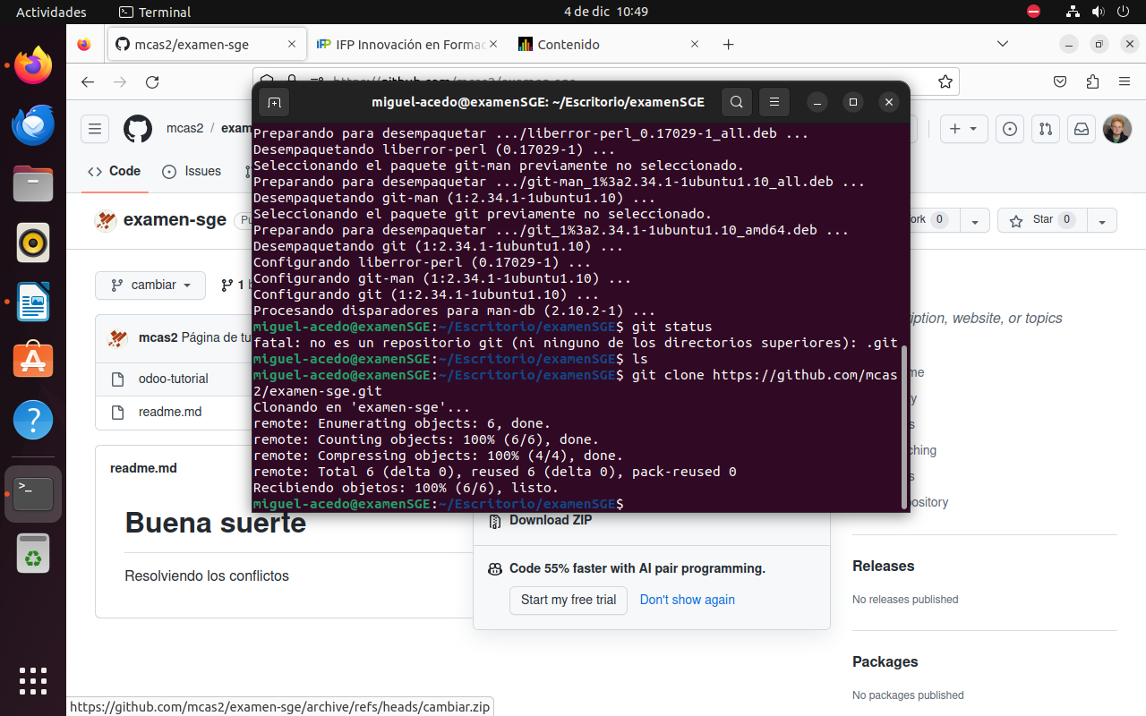

Clonar repositorio propio vacio .
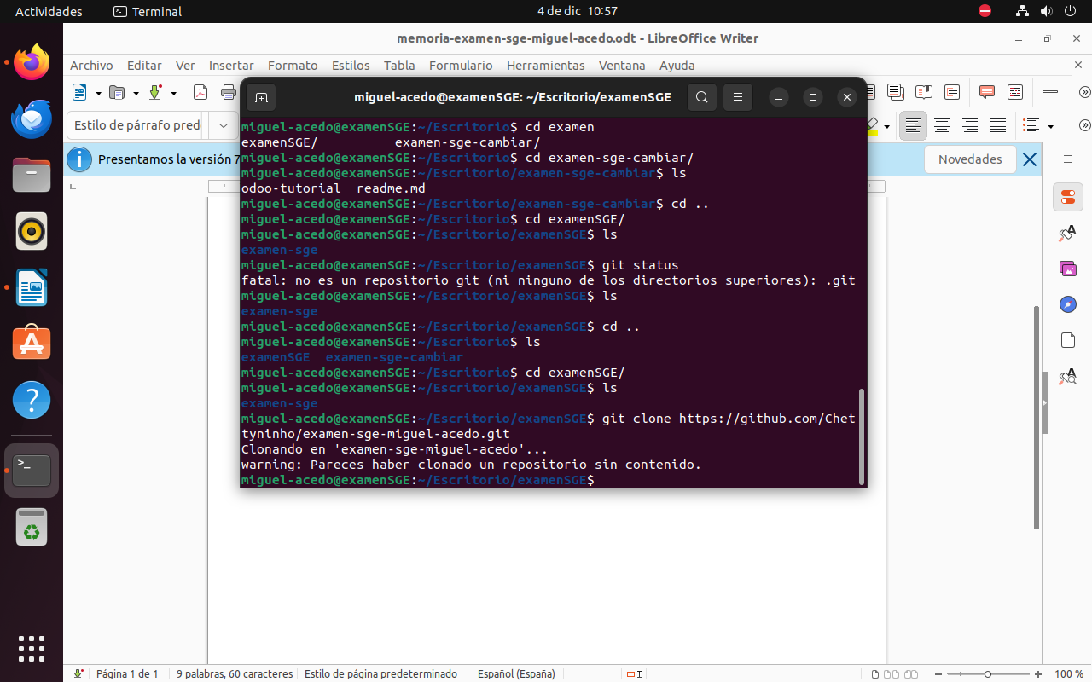

Cambiamos la rama remota a la que apunta nuestro repositorio local, en este caso a mi repositorio: “ examen-sge-miguel-acedo ”

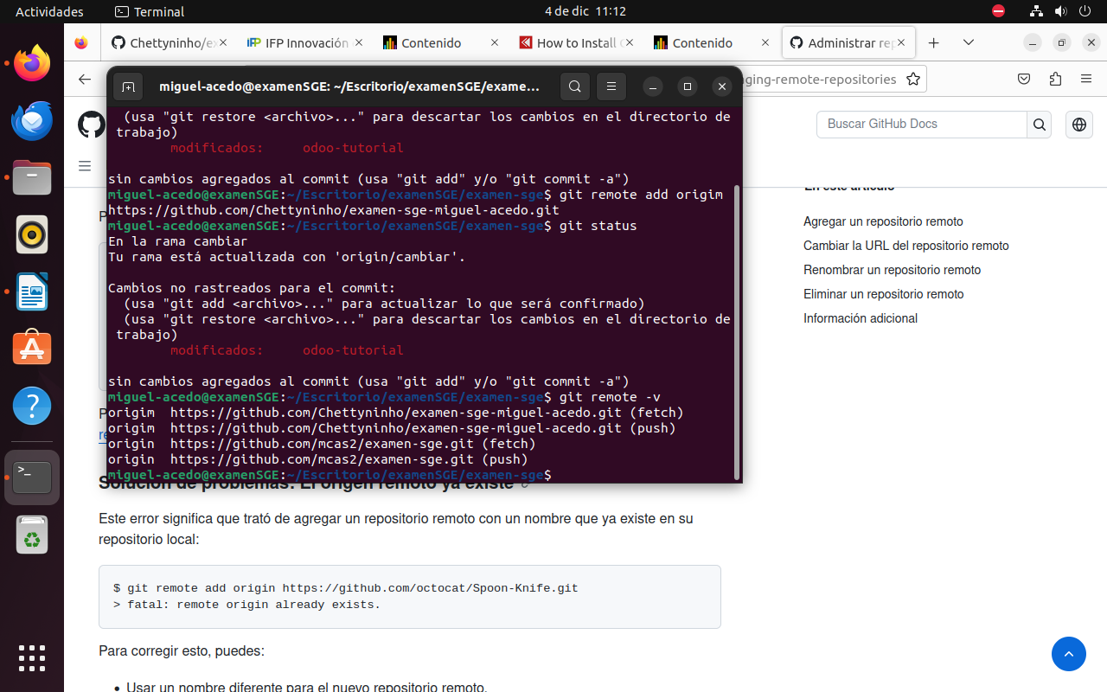

Push a mi repositorio
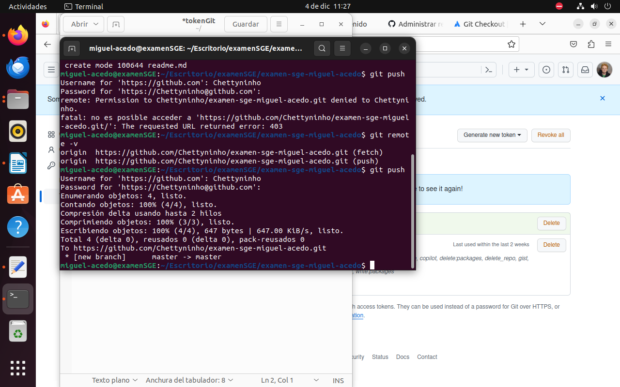
Creamos una nueva rama de nombre “mantener” donde haremos push del documento readme.md modificado.
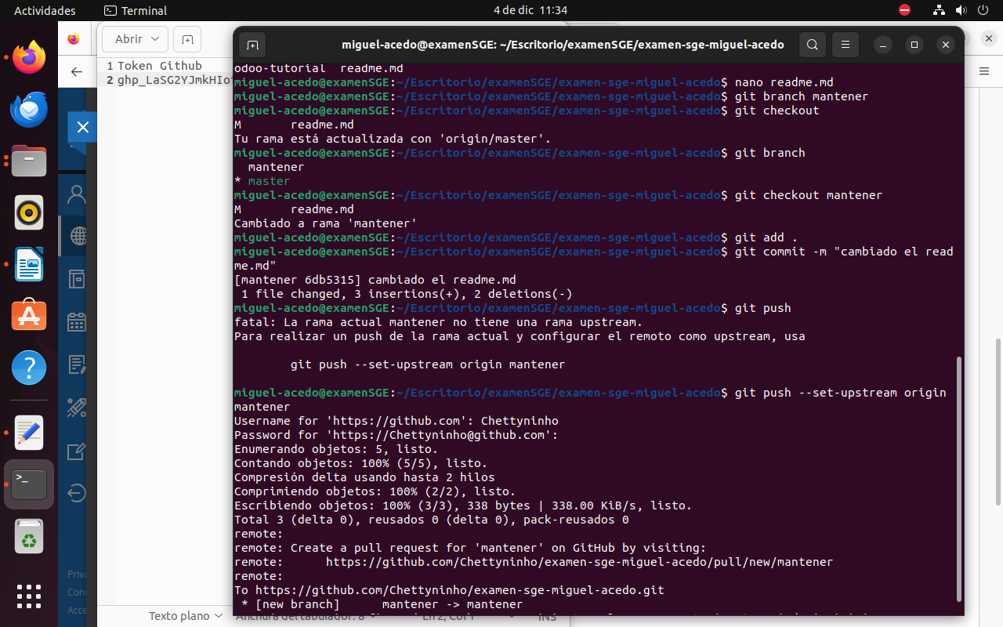

Debido a dificultades técnicas “nervios” he tenido problemas con la compresion de las ramas que debiamos manejar. Por ello he creado una segunda rama llamada “mantener2” desde la cual haré merge a la rama “mantener”

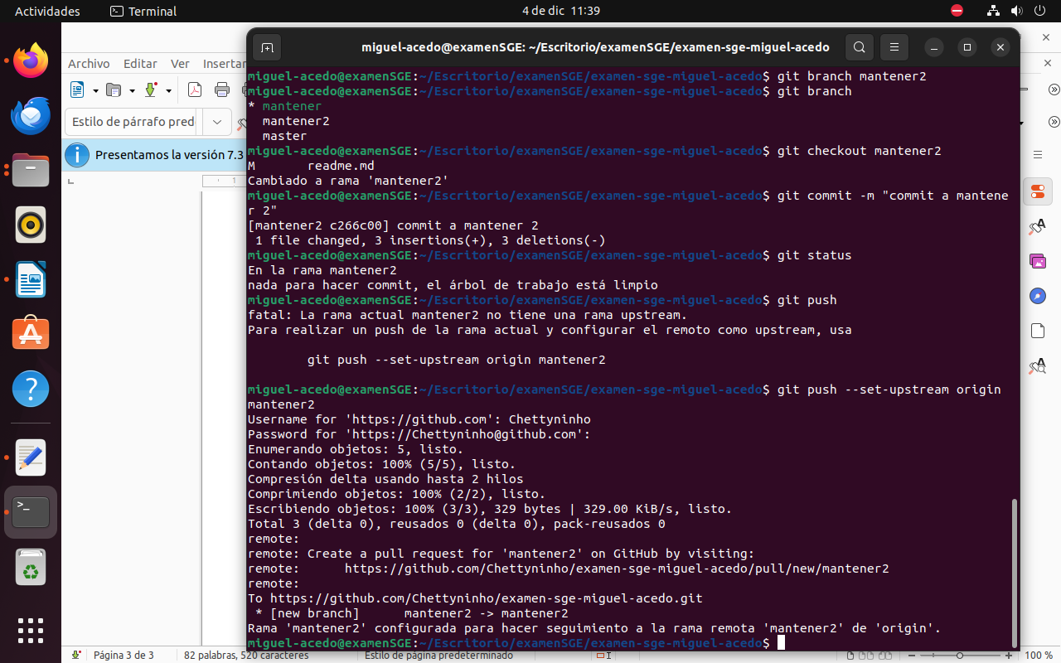
merge a rama mantener:
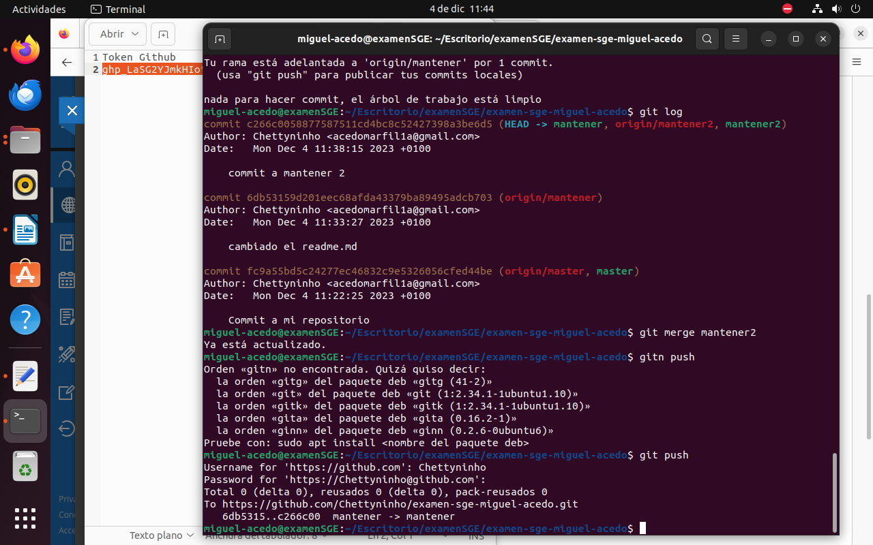
7. En cuanto a la licencia usariamos una GPL.

Cambiamos el repo remooto de nuevo
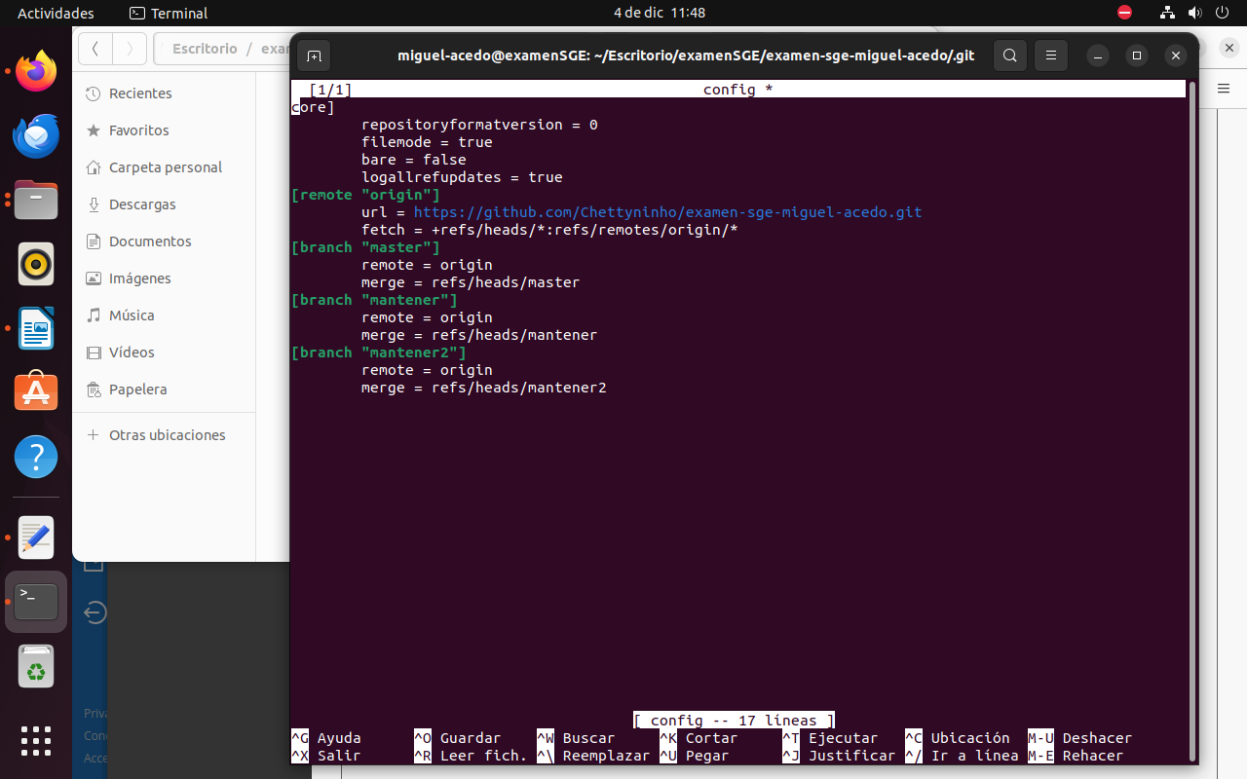
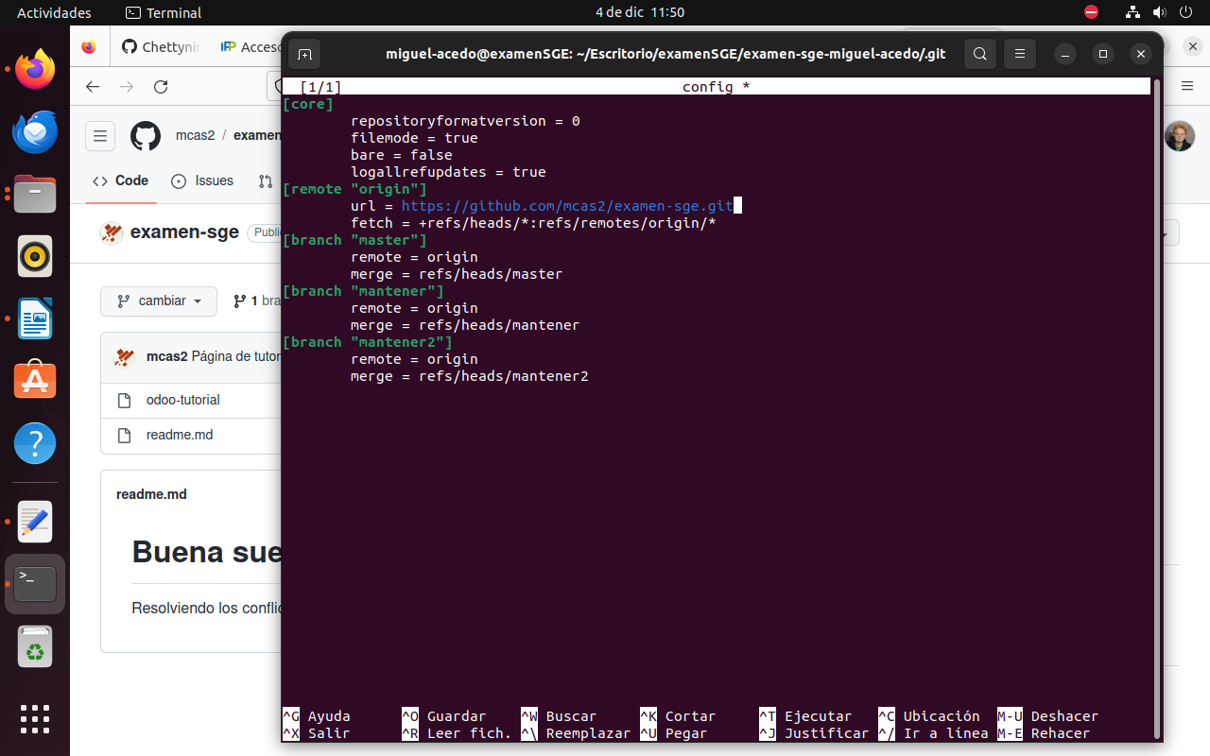

9. Referenciaremos el link del repositorio en la memoria.
https://github.com/Chettyninho/examen-sge-miguel-acedo.git

EJERCICIO 2

Comenzamos la instalacion de odoo
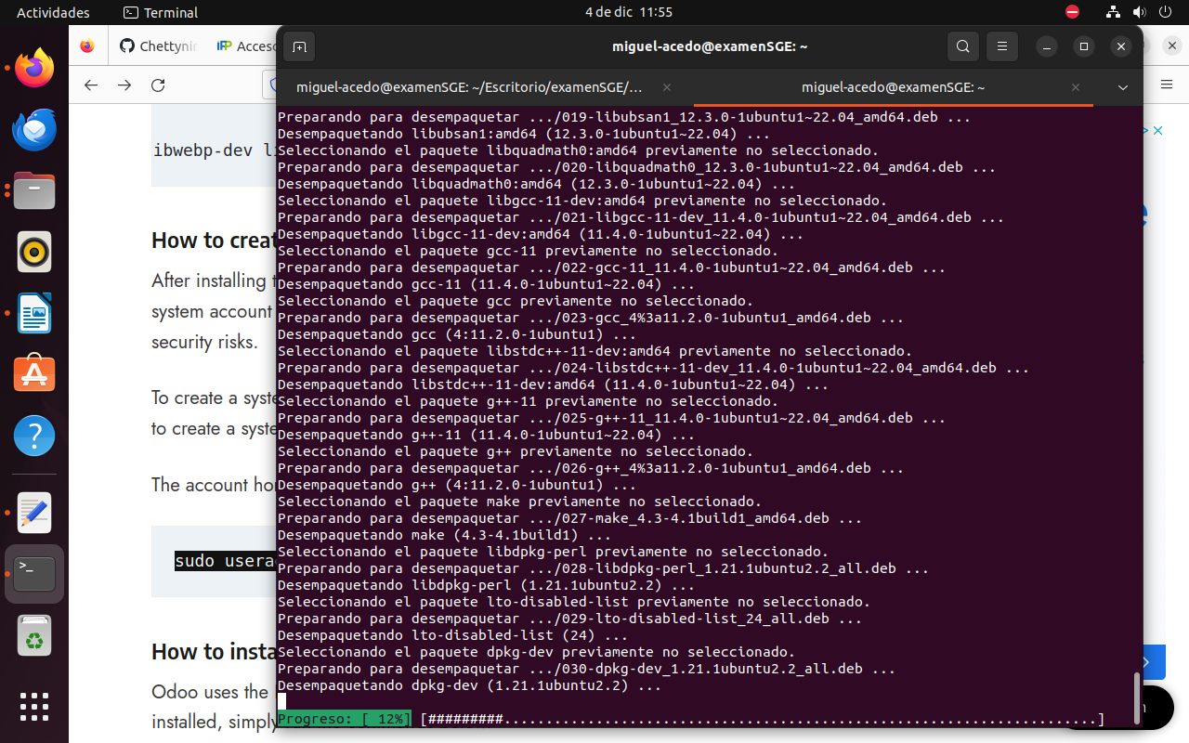
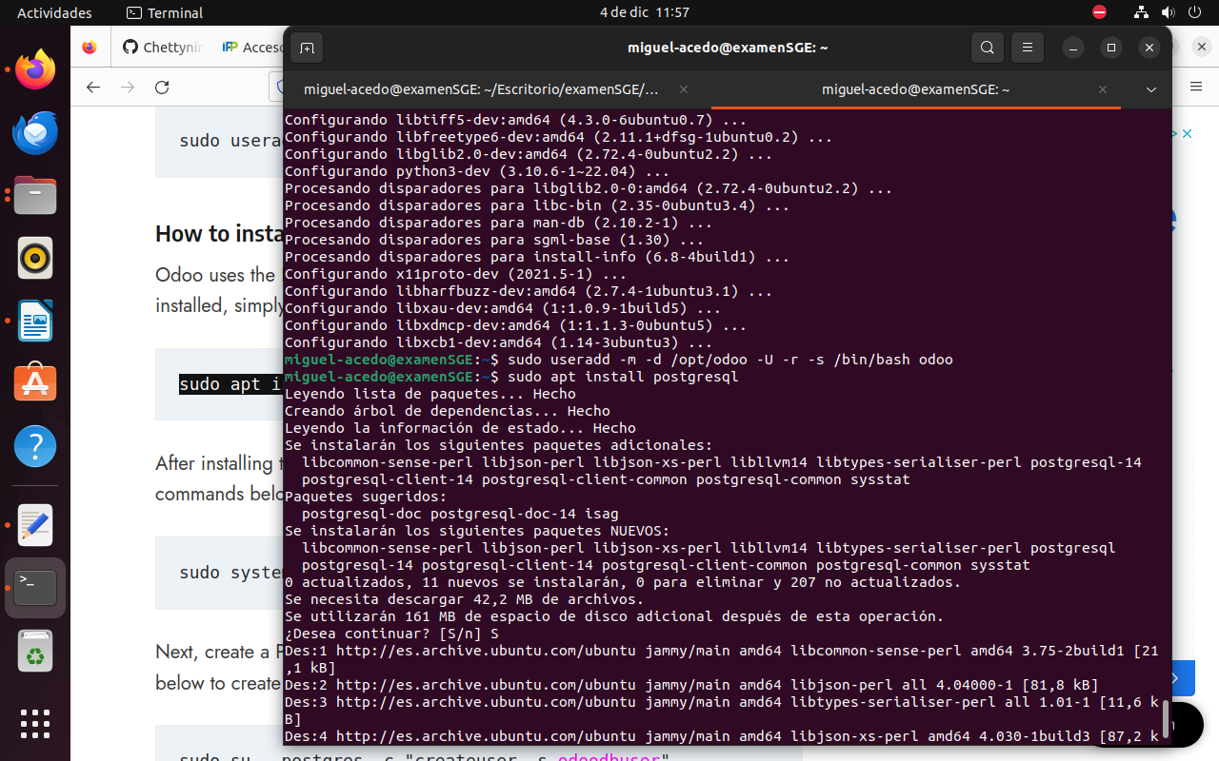
Descargamos la bbdd de Postgre

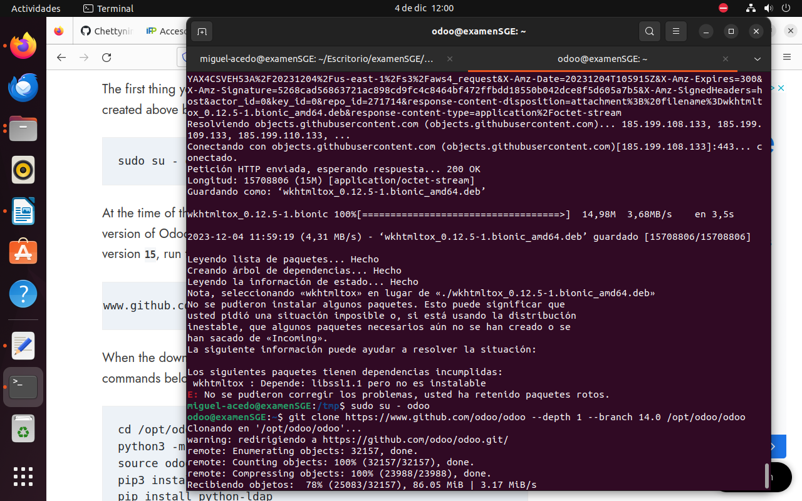

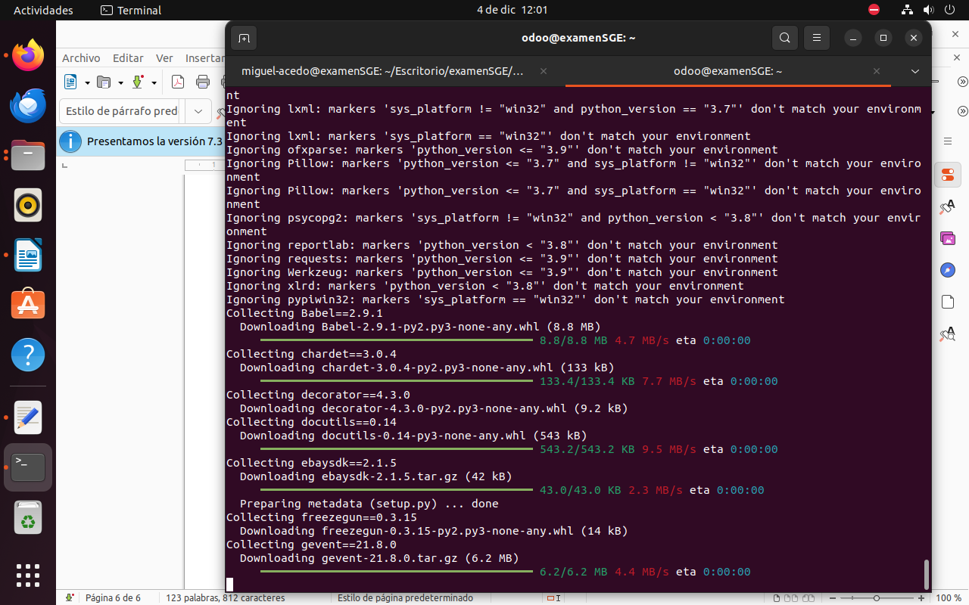
Tras la instalacion de odoo actualizamos la configuracion del perfil de usuario:
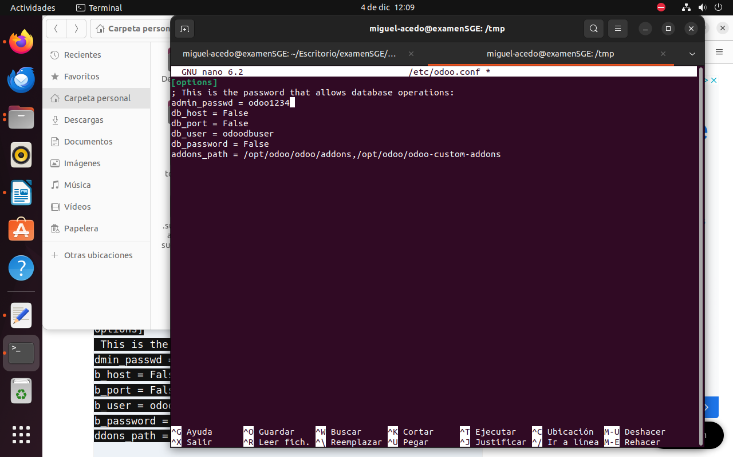
Tras realizar las configuraciones de usuario lanzamos odoo:

